CLIENTPRO
Ứng dụng quản lý khách hàng & tài sản bảo đảm
TÀI LIỆU HƯỚNG DẪN SỬ DỤNG
Nguyên lý hoạt động • Hướng dẫn thao tác chi tiết • Ảnh minh họa
Phiên bản tài liệu: 1.0 — Tháng 07/2026

Mục lục
1. Giới thiệu chung
2. Nguyên lý hoạt động
2.1. Kiến trúc tổng thể
2.2. Lưu trữ dữ liệu trên thiết bị
2.3. Cơ chế bảo mật & mã hóa
2.4. Kích hoạt thiết bị & kiểm soát truy cập
2.5. Sao lưu & khôi phục dữ liệu
2.6. PWA — cài đặt như ứng dụng & dùng ngoại tuyến
3. Hướng dẫn sử dụng chi tiết
3.1. Kích hoạt thiết bị lần đầu
3.2. Thiết lập mã PIN bảo mật
3.3. Mở khóa ứng dụng hằng ngày
3.4. Tour làm quen & màn hình chính
3.5. Thêm khách hàng mới
3.6. Danh sách khách hàng & tìm kiếm
3.7. Xem chi tiết hồ sơ khách hàng
3.8. Quản lý tài sản bảo đảm (TSBĐ)
3.9. Bản đồ & chỉ đường
3.10. Menu cài đặt & đổi giao diện
3.11. Sao lưu & khôi phục
4. Câu hỏi thường gặp (FAQ)
5. Lưu ý quan trọng về an toàn dữ liệu

1. Giới thiệu chung
ClientPro là ứng dụng web dạng PWA (Progressive Web App) phục vụ cán bộ tín dụng quản lý danh mục khách hàng và tài sản bảo đảm ngay trên điện thoại. Ứng dụng chạy trực tiếp trên trình duyệt, có thể cài lên màn hình chính như một app native và tiếp tục hoạt động khi không có mạng.
Các tính năng chính:
- Quản lý khách hàng & tài sản bảo đảm: quản lý hồ sơ, phân loại trạng thái (đang thẩm định / đã duyệt vay), tìm kiếm nhanh, đính kèm hình ảnh.
- Bảo mật cục bộ: khóa màn hình bằng mã PIN 6 số, mở khóa bằng Face ID / vân tay, toàn bộ dữ liệu được mã hóa trước khi lưu.
- Sao lưu & khôi phục: sao lưu thủ công ra file, tự động sao lưu lên Google Drive cá nhân, chuyển dữ liệu giữa các thiết bị qua cloud.
- Bản đồ: hiển thị vị trí khách hàng/tài sản trên bản đồ (bản đồ tối hoặc ảnh vệ tinh), hỗ trợ chỉ đường.
- Tiện ích: chụp ảnh hồ sơ trực tiếp trong app, xem ảnh phóng to, thời tiết hiện tại, tour hướng dẫn người mới.

2. Nguyên lý hoạt động

2.1. Kiến trúc tổng thể
ClientPro là ứng dụng tĩnh thuần (vanilla JavaScript, không cần máy chủ ứng dụng). Toàn bộ giao diện và logic nằm trong một trang index.html cùng các module JavaScript được nạp theo thứ tự. Ứng dụng được phát hành trên nền tảng Vercel dưới dạng trang tĩnh, kèm các header bảo mật (Content-Security-Policy, Permissions-Policy…).
Các thành phần công nghệ chính:
- Giao diện: Vanilla JavaScript (ES6+), HTML, CSS (Tailwind CSS bản build tĩnh).
- Lưu trữ: IndexedDB (cơ sở dữ liệu trong trình duyệt) + localStorage cho cấu hình.
- Bảo mật: CryptoJS (AES) và WebCrypto (PBKDF2 + AES-GCM) cho mã hóa; WebAuthn cho sinh trắc học.
- Bản đồ: MapLibre GL JS hiển thị bản đồ, OSRM tính đường đi.
- Máy chủ quản trị: Google Apps Script (GAS) đóng vai trò máy chủ quản trị nhẹ: cấp phép kích hoạt, khóa/mở tài khoản, cấp khóa mã hóa backup, trung chuyển dữ liệu giữa thiết bị.
- PWA: Service Worker precache app shell và cache runtime, giúp app chạy ngoại tuyến.

2.2. Lưu trữ dữ liệu trên thiết bị
Điểm quan trọng nhất của ClientPro: dữ liệu khách hàng KHÔNG lưu trên máy chủ mà lưu cục bộ trên chính thiết bị của người dùng, trong cơ sở dữ liệu IndexedDB có tên QLKH_Pro_V4 với 3 kho dữ liệu:
- customers — hồ sơ khách hàng (tên, SĐT, CCCD, trạng thái, ghi chú, danh sách tài sản bảo đảm).
- images — ảnh đính kèm của từng khách hàng/tài sản, đánh chỉ mục theo mã khách hàng.
- backups — các bản sao lưu nội bộ đã mã hóa, kèm thời gian tạo và mã thiết bị.
localStorage lưu các cấu hình nhẹ: trạng thái kích hoạt, mã nhân viên, mã PIN đã niêm phong, theme giao diện, cache thời tiết…

2.3. Cơ chế bảo mật & mã hóa
ClientPro dùng mô hình "khóa chủ" (master key) để mã hóa dữ liệu:
- Khi thiết lập bảo mật lần đầu, ứng dụng sinh ngẫu nhiên một khóa chủ (masterKey).
- Niêm phong khóa: masterKey được "niêm phong" (mã hóa) bằng 2 bí mật độc lập thông qua PBKDF2 (hàm dẫn xuất khóa chậm, có salt) + AES-GCM: mã PIN 6 số (dùng mở khóa hằng ngày) và mã nhân viên (dùng khôi phục khi quên PIN).
- Mã hóa dữ liệu: mọi trường thông tin nhạy cảm của khách hàng đều được mã hóa AES bằng masterKey trước khi ghi vào IndexedDB. Không mở khóa được thì không đọc được dữ liệu.
- Mở khóa: khi nhập đúng PIN, ứng dụng mở niêm phong để lấy lại masterKey trong bộ nhớ và giải mã dữ liệu khi hiển thị. Nhập sai nhiều lần sẽ bị khóa tạm thời.
- Sinh trắc học: thiết bị hỗ trợ Face ID / vân tay có thể bật mở khóa sinh trắc học (WebAuthn với PRF extension) thay cho việc nhập PIN.

2.4. Kích hoạt thiết bị & kiểm soát truy cập
Lần đầu mở app, người dùng phải nhập mã kích hoạt (key) và mã nhân viên. Ứng dụng gửi yêu cầu đến máy chủ quản trị (Google Apps Script) để xác thực và gắn key với thiết bị.
Ở các lần mở sau, một "cổng xác thực" (Auth Gate) chạy ngầm kiểm tra với máy chủ: tài khoản còn hiệu lực không, có đúng thiết bị không. Kết quả hợp lệ được ghi nhớ 24 giờ để giảm số lần gọi máy chủ. Nếu đang ngoại tuyến hoặc mạng lỗi, app vẫn cho dùng bình thường (chỉ hạn chế sao lưu/khôi phục); app chỉ chặn truy cập khi máy chủ xác nhận tài khoản bị khóa hoặc sai thiết bị.

2.5. Sao lưu & khôi phục dữ liệu
Vì dữ liệu nằm trên thiết bị, sao lưu là bắt buộc để không mất dữ liệu khi mất máy/xóa app. ClientPro hỗ trợ 3 tầng sao lưu, tất cả đều được mã hóa AES-GCM bằng khóa do máy chủ quản trị cấp riêng cho từng nhân viên (KDATA):
- Sao lưu trong máy / xuất file: tạo bản sao lưu mã hóa lưu ngay trong máy hoặc xuất ra file .cpb để cất giữ.
- Tự động sao lưu Google Drive: cấu hình link Google Apps Script cá nhân + mã bảo mật, app sẽ tự sao lưu lên Google Drive của chính người dùng mỗi ngày (giữ 3 bản mới nhất).
- Chuyển dữ liệu giữa thiết bị: gửi bản sao lưu cho tài khoản khác qua cloud (chuyển dữ liệu khi đổi máy), app đích sẽ nhận được thông báo và tải về.

2.6. PWA — cài đặt như ứng dụng & dùng ngoại tuyến
Service Worker precache toàn bộ app shell (HTML, JS, CSS, icon) và cache các tài nguyên khi chạy. Nhờ đó sau lần tải đầu tiên, ứng dụng mở được ngay cả khi không có mạng. Trên điện thoại, chọn "Thêm vào màn hình chính" (Add to Home Screen) để cài ClientPro như một ứng dụng độc lập, chạy toàn màn hình. Khi có phiên bản mới, Service Worker tự tải về và cập nhật.

3. Hướng dẫn sử dụng chi tiết

3.1. Kích hoạt thiết bị lần đầu
- Mở ứng dụng lần đầu, màn hình "Kích hoạt Thiết bị" hiện ra.
- Nhập Mã kích hoạt (KEY): mã key do quản trị viên cấp (ví dụ ABCD-1234-EFGH).
- Nhập Mã nhân viên: mã định danh của bạn, dùng cho xác thực và khôi phục sau này.
- Nhấn KÍCH HOẠT. Ứng dụng xác thực với máy chủ và gắn key với thiết bị này.
Lưu ý: mỗi key thường chỉ gắn với một thiết bị. Đổi máy cần liên hệ quản trị viên.
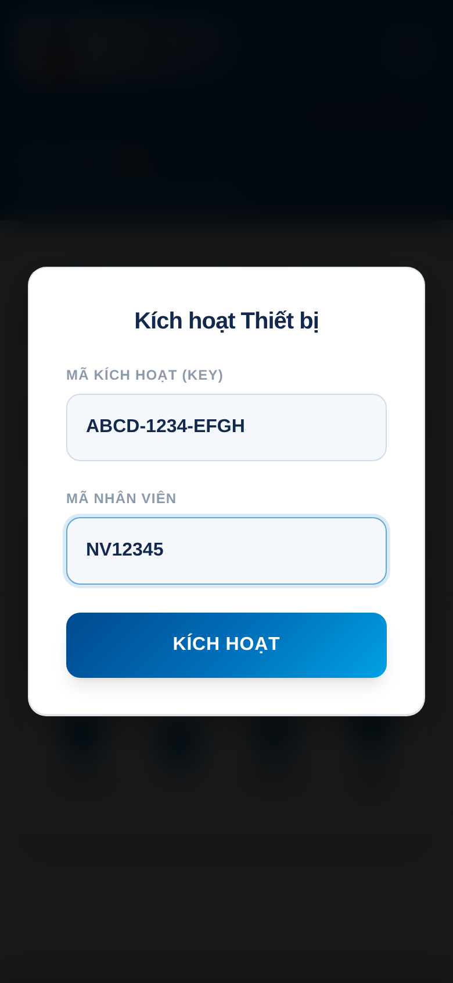
Hình 1 — Màn hình kích hoạt thiết bị lần đầu

3.2. Thiết lập mã PIN bảo mật
- Sau khi kích hoạt, màn hình "Thiết lập Bảo Mật" hiện ra.
- Nhập Mã PIN mới (6 số): dùng để mở khóa app hằng ngày.
- Kiểm tra Mã nhân viên: dùng để khôi phục khi quên PIN — hãy nhập chính xác.
- Nhấn LƯU & KÍCH HOẠT. Khóa mã hóa dữ liệu được sinh ra và niêm phong bằng PIN của bạn.
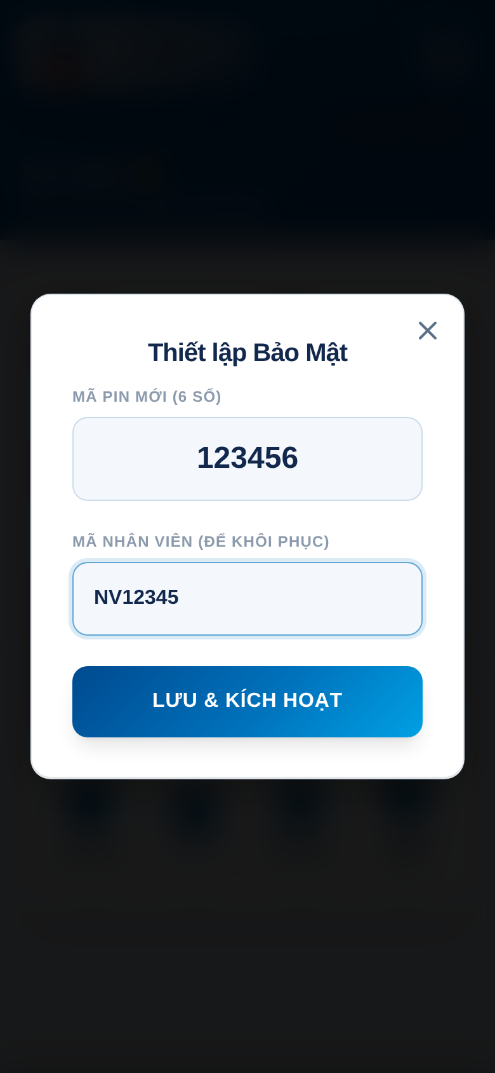
Hình 2 — Thiết lập mã PIN 6 số và mã nhân viên khôi phục

3.3. Mở khóa ứng dụng hằng ngày
- Mỗi lần mở app, màn hình khóa hiện ra với bàn phím số.
- Nhập đúng mã PIN 6 số để vào ứng dụng và giải mã dữ liệu.
- Nếu thiết bị hỗ trợ, có thể bật mở khóa bằng Face ID / vân tay trong Menu → Bảo mật.
- Quên PIN: nhấn "Quên mã PIN?" và nhập mã nhân viên để đặt lại.
Nhập sai PIN nhiều lần sẽ bị tạm khóa trong ít phút để chống dò mã.
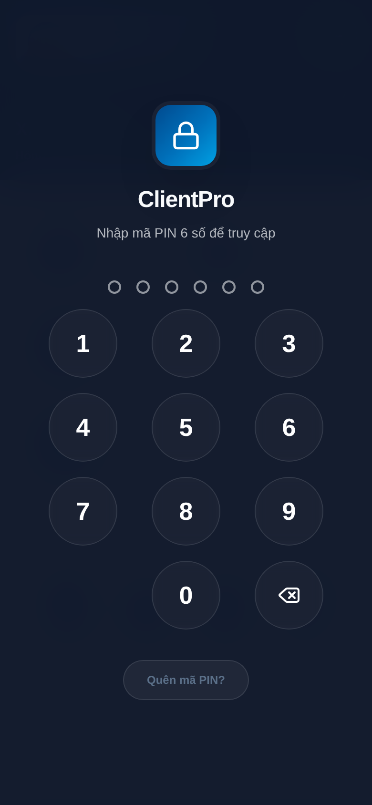
Hình 3 — Màn hình khóa: nhập PIN 6 số để truy cập

3.4. Tour làm quen & màn hình chính
Lần đầu vào app, tour hướng dẫn tự bật, lần lượt giới thiệu từng khu vực chức năng. Có thể nhấn "Bỏ qua" bất cứ lúc nào.
Màn hình chính (Dashboard) gồm:
- Khối thống kê: Tổng hồ sơ, Tài sản bảo đảm, Khách hàng đã vay, Khách hàng đang thẩm định. Chạm vào từng ô để mở danh sách tương ứng.
- Thao tác nhanh: Thêm khách hàng, Bản đồ, Sao lưu & khôi phục, Cài đặt Google Drive.
- Thanh trên cùng: nút thời tiết hiện tại (theo vị trí GPS) và nút Menu cài đặt ở góc phải.
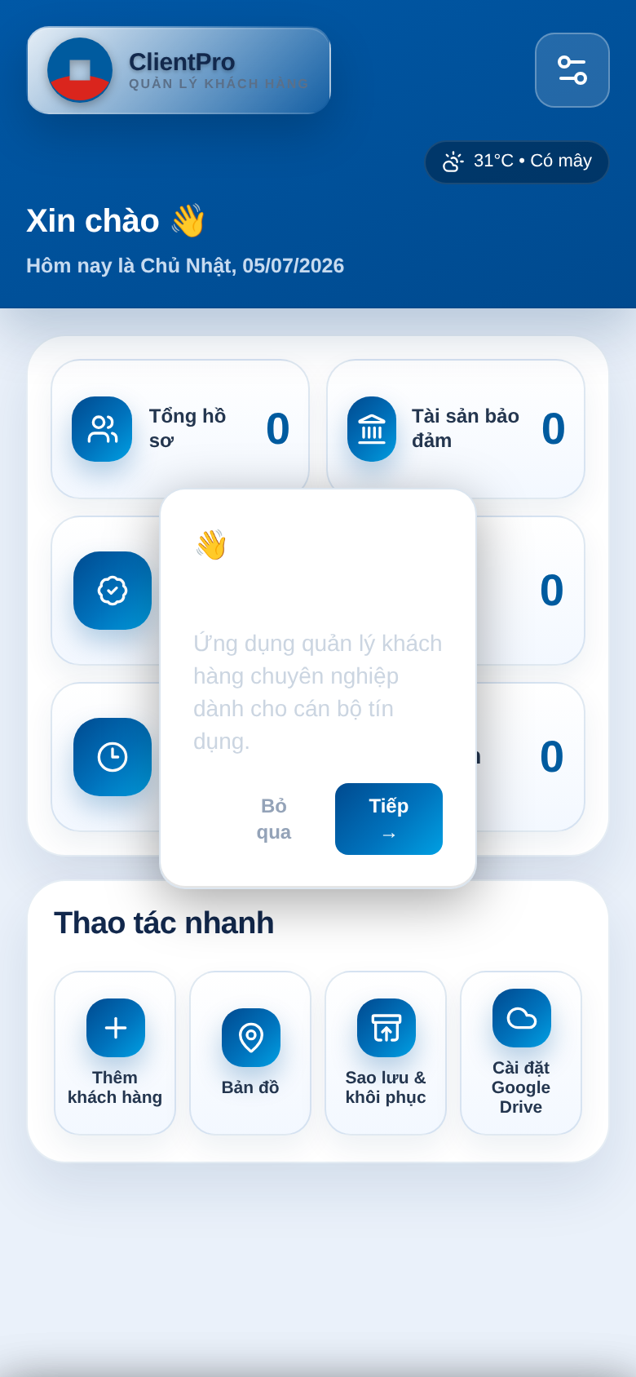 | 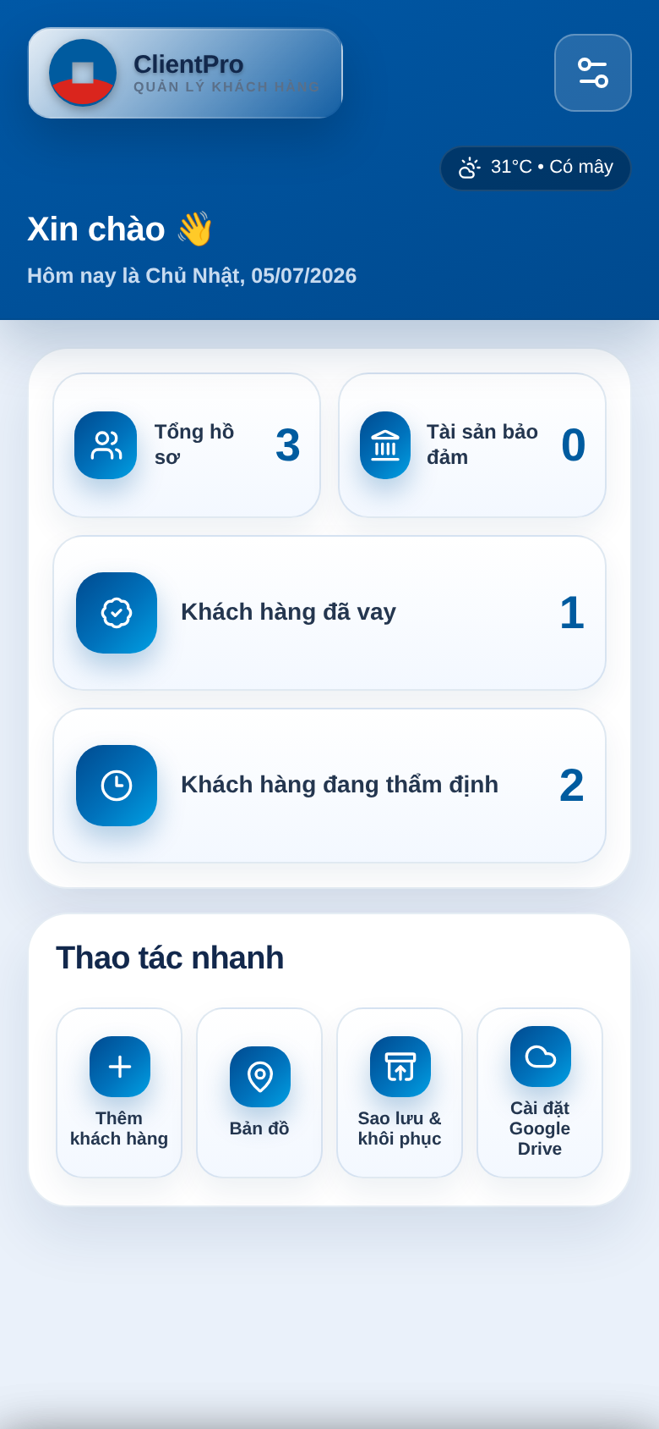
Hình 4 — Tour hướng dẫn người dùng mới | Hình 5 — Màn hình chính (Dashboard)

3.5. Thêm khách hàng mới
- Tại màn hình chính, nhấn nút "Thêm khách hàng" (hoặc nút + ở màn danh sách).
- Điền Tên khách hàng, Số điện thoại, CCCD/CMND.
- Nhấn "Lưu Hồ Sơ". Hồ sơ mới được tạo với trạng thái "Đang thẩm định" và mở ngay màn chi tiết.
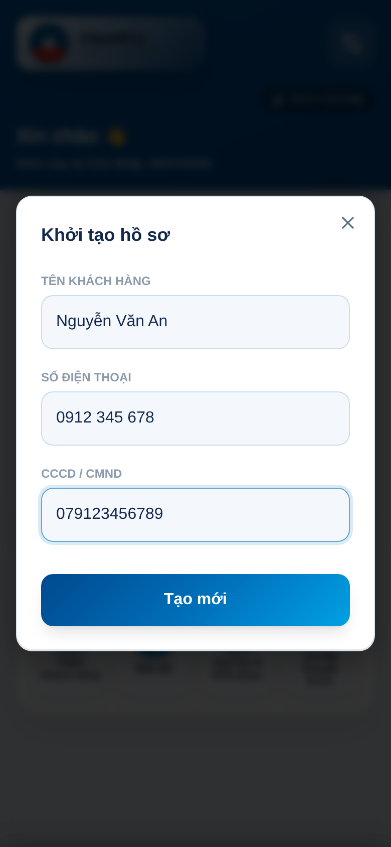
Hình 6 — Nhập thông tin khách hàng mới

3.6. Danh sách khách hàng & tìm kiếm
- Danh sách hồ sơ: mỗi thẻ hiển thị tên, SĐT và nhãn trạng thái: vàng = Đang thẩm định, xanh = Đã duyệt vay.
- Tìm kiếm: gõ tên/SĐT vào ô "Tìm kiếm hồ sơ...", kết quả lọc ngay khi gõ.
- Bộ đếm: các ô Tổng hồ sơ / Đã vay / Thẩm định ở đầu danh sách giúp lọc nhanh theo trạng thái.
- Liên hệ nhanh: nút nhắn tin và gọi điện ngay trên từng thẻ khách hàng.
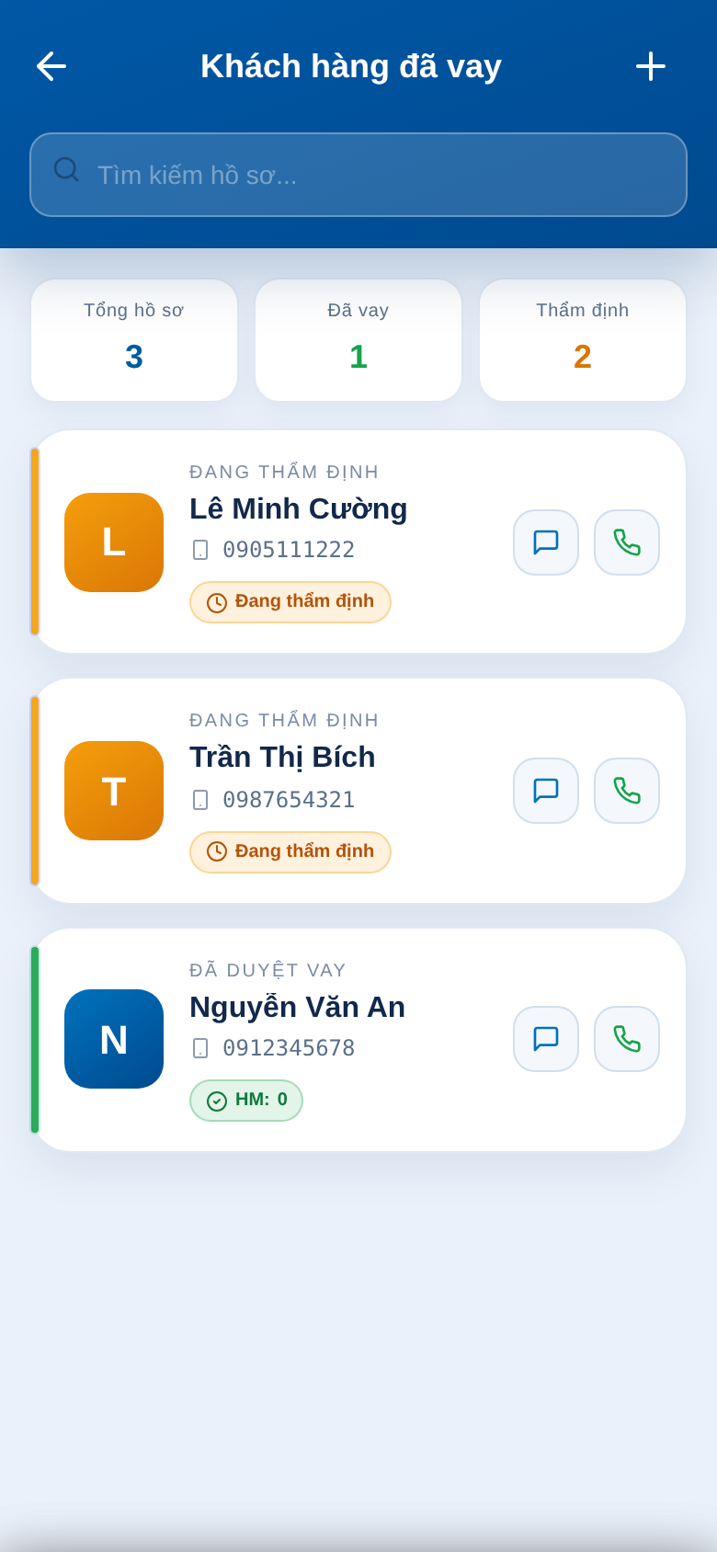
Hình 7 — Danh sách khách hàng với trạng thái và liên hệ nhanh

3.7. Xem chi tiết hồ sơ khách hàng
Chạm vào một khách hàng trong danh sách để mở màn chi tiết, gồm 3 tab:
- THÔNG TIN: thông tin liên hệ (SĐT, CCCD, ngày tạo) và ô Ghi chú tự do.
- HỒ SƠ ẢNH: kho ảnh đính kèm của khách hàng — chụp mới bằng camera trong app hoặc thêm từ thư viện, chạm vào ảnh để phóng to.
- TÀI SẢN: danh sách tài sản bảo đảm của khách hàng.
Trên cùng có nút Gọi, Zalo và nút chuyển trạng thái THẨM ĐỊNH / ĐÃ DUYỆT. Nút bút chì để sửa thông tin, nút thùng rác để xóa hồ sơ.
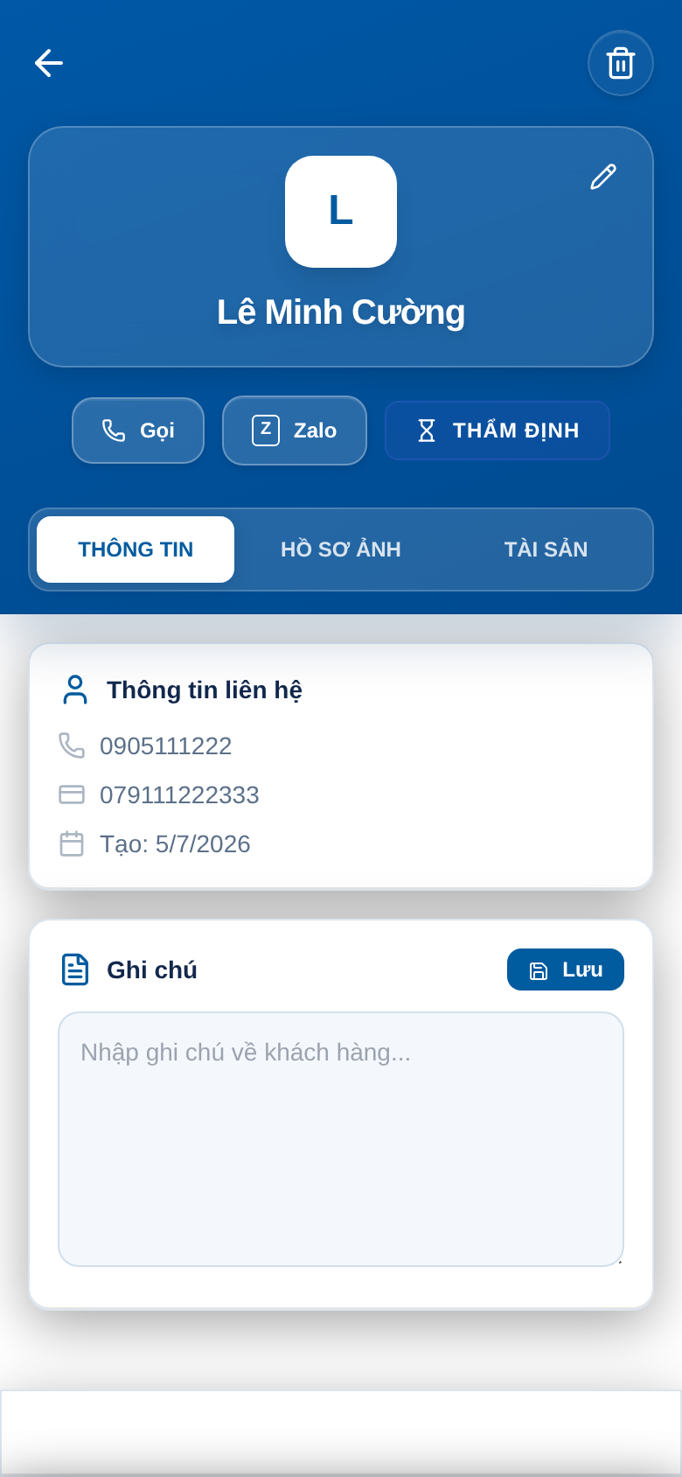
Hình 8 — Chi tiết khách hàng, tab Thông tin

3.8. Quản lý tài sản bảo đảm (TSBĐ)
- Trong màn chi tiết khách hàng, chuyển sang tab TÀI SẢN.
- Nhấn "Thêm TSBĐ Mới".
- Điền Mô tả chính, Định giá, Mức vay tối đa, Diện tích, Mặt tiền, Năm xây dựng, vị trí/tọa độ (có nút lấy tọa độ GPS hiện tại).
- Nhấn "Thêm mới" để lưu. Tài sản hiện thành thẻ trong tab, kèm nút sửa/xóa, kho ảnh riêng và nút tra cứu giá tham khảo.
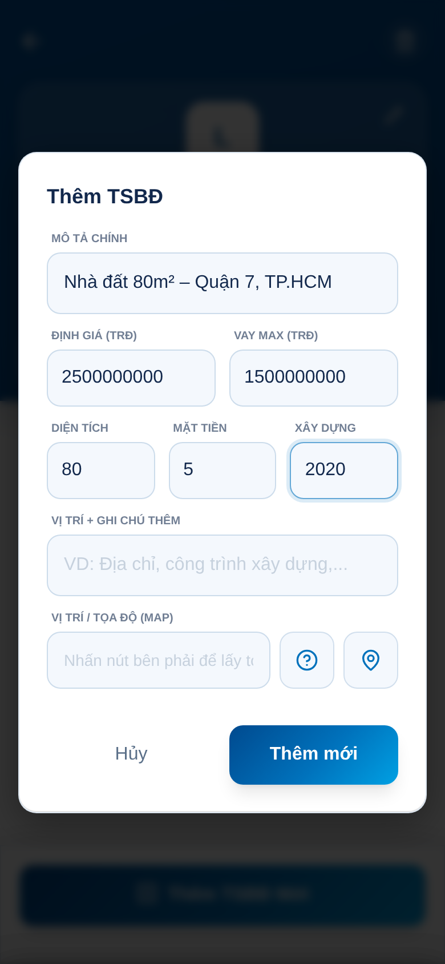 | 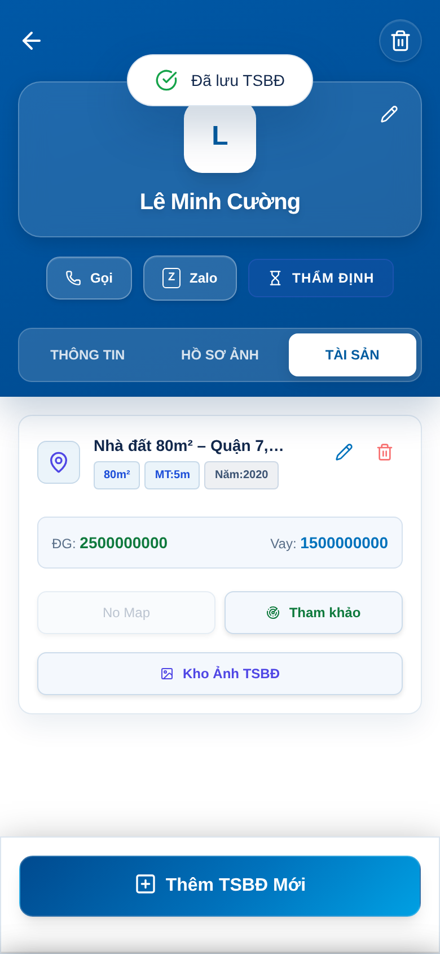
Hình 9 — Form thêm tài sản bảo đảm | Hình 10 — Tab Tài sản sau khi lưu TSBĐ

3.9. Bản đồ & chỉ đường
- Mở bản đồ: từ màn hình chính nhấn "Bản đồ" trong Thao tác nhanh.
- Đổi lớp bản đồ: chọn "Bản đồ tối" hoặc "Vệ tinh" ở góc phải trên.
- Vị trí của tôi: nút định vị (góc phải dưới) đưa bản đồ về vị trí hiện tại của bạn.
- Marker & chỉ đường: các khách hàng/tài sản đã lưu tọa độ sẽ hiện marker trên bản đồ; chạm marker để xem thông tin và chỉ đường (OSRM).
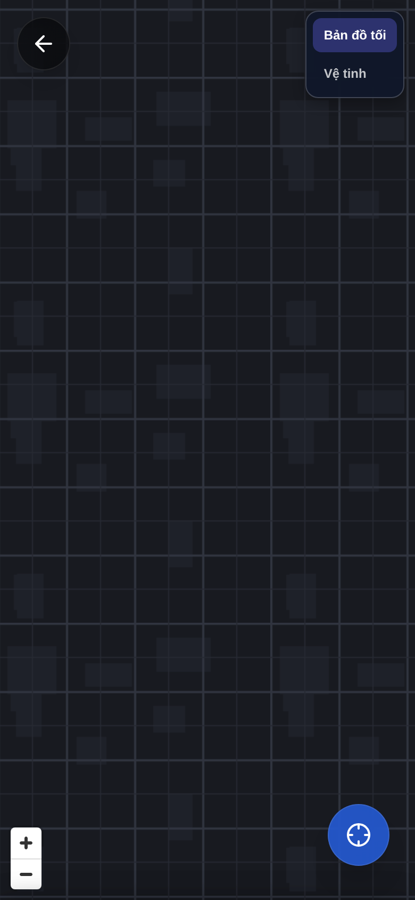
Hình 11 — Màn hình bản đồ với nút chọn lớp và định vị

3.10. Menu cài đặt & đổi giao diện
Nhấn nút bánh răng ở góc phải màn hình chính để mở Menu Cài Đặt:
- Giao diện: chọn 1 trong nhiều bộ màu giao diện (xanh ngân hàng, tối, hoàng hôn, đại dương…). Giao diện đổi ngay và được ghi nhớ.
- Bảo mật: thiết lập mở khóa Face ID / vân tay, đổi mã PIN.
- Donate: ủng hộ tác giả ứng dụng.
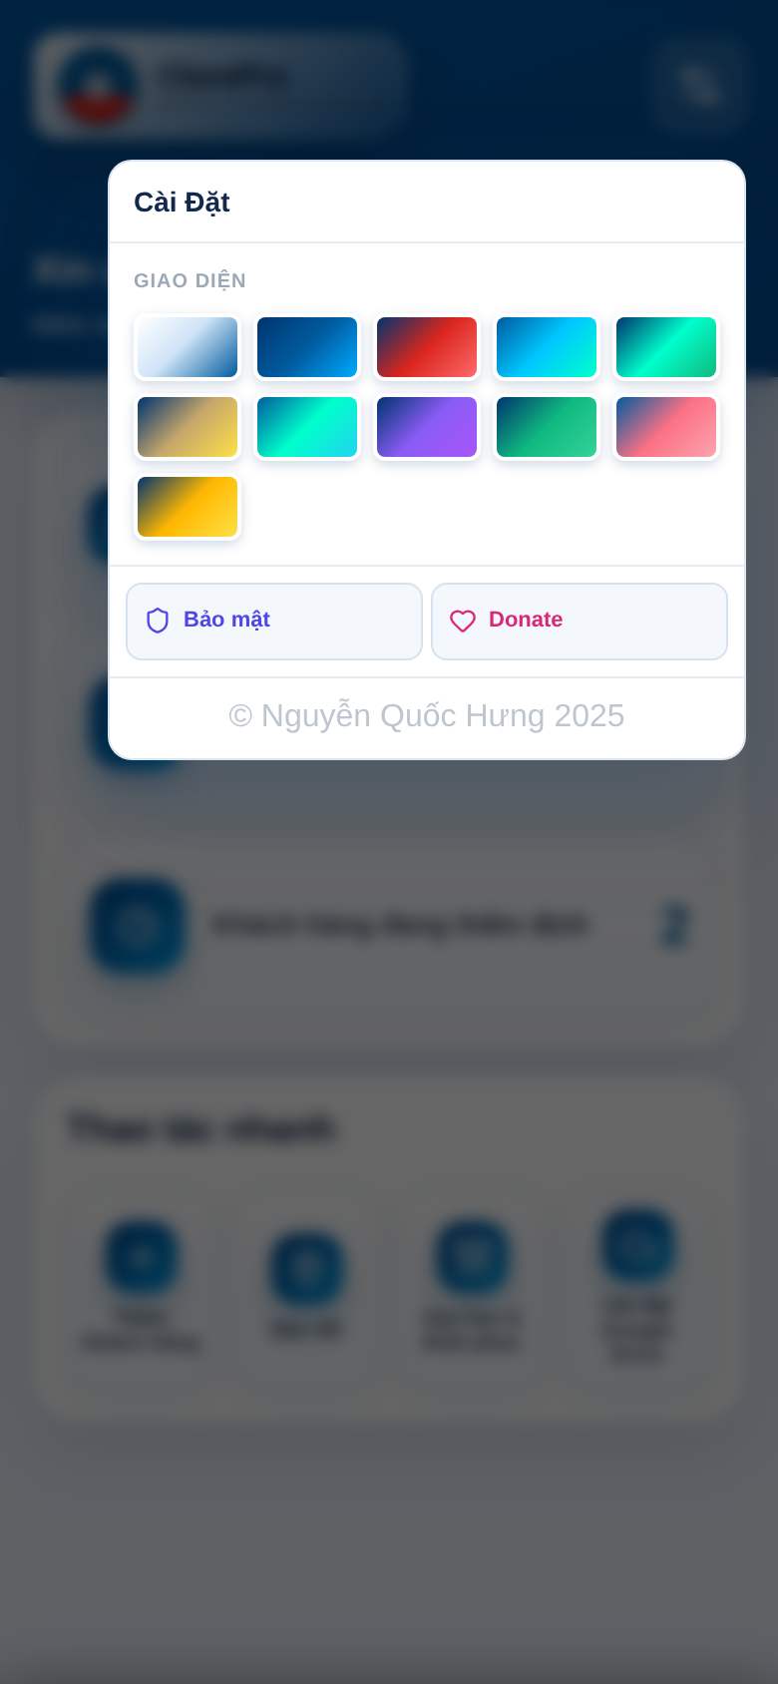
Hình 12 — Menu cài đặt: đổi giao diện, bảo mật

3.11. Sao lưu & khôi phục
Mở từ Thao tác nhanh → "Sao lưu & khôi phục" (Trung tâm Backup):
- Backup lên Drive: nhấn "Sao lưu lên Drive" để đẩy bản sao lưu mã hóa lên Google Drive cá nhân (cần cấu hình trước Link GAS cá nhân + mã bảo mật trong "Cài đặt Google Drive" ở màn hình chính). App cũng tự sao lưu mỗi ngày và giữ 3 bản mới nhất.
- Bản sao lưu trong máy: "Tạo & xuất file" tạo bản sao lưu .cpb đã mã hóa lưu trong máy hoặc xuất ra ngoài; "Nhập file .cpb" để khôi phục từ file.
- Chuyển giữa thiết bị: "Nhận từ user" cho phép nhận bản sao lưu do đồng nghiệp/máy cũ gửi qua cloud — dùng khi chuyển dữ liệu sang thiết bị mới.
File backup đã được mã hóa, nhưng tuyệt đối không chia sẻ file backup cho người khác.
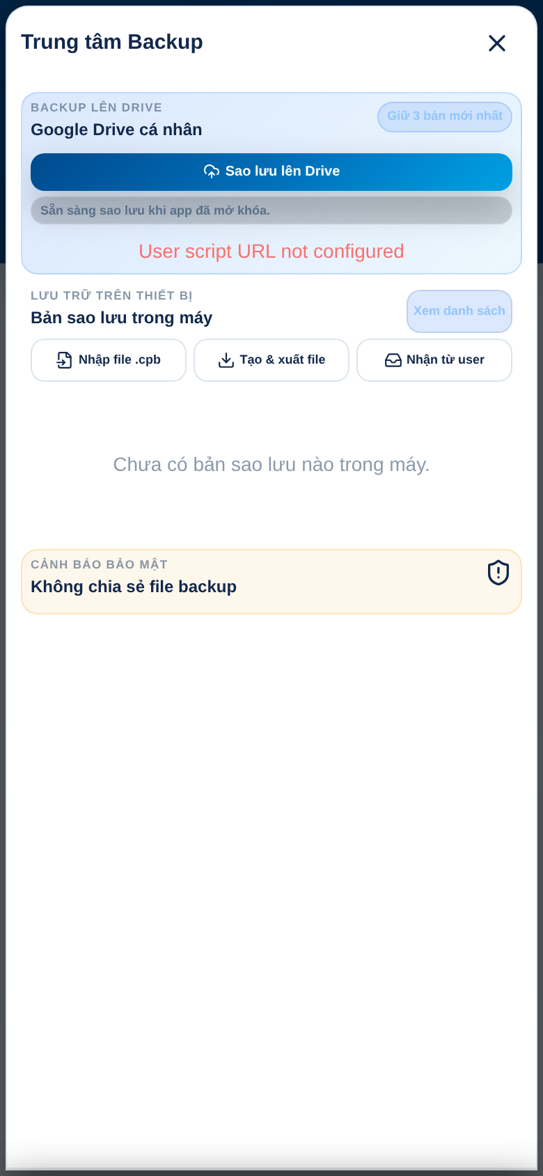
Hình 13 — Trung tâm Backup: Drive, file .cpb, nhận từ user

4. Câu hỏi thường gặp (FAQ)
❓ Quên mã PIN thì làm sao?
Tại màn hình khóa, nhấn "Quên mã PIN?" rồi nhập đúng mã nhân viên đã đăng ký. Ứng dụng sẽ cho phép đặt PIN mới mà không mất dữ liệu (mã nhân viên là chìa khóa khôi phục thứ hai của khóa mã hóa).
❓ Không có mạng thì app có dùng được không?
Được. Toàn bộ dữ liệu nằm trên thiết bị nên xem/thêm/sửa hồ sơ hoạt động bình thường. Chỉ các tính năng cần mạng (sao lưu Drive, bản đồ, thời tiết, xác thực nền) tạm không khả dụng.
❓ Xóa app / xóa dữ liệu trình duyệt có mất dữ liệu không?
Có, nếu chưa sao lưu. Dữ liệu lưu trong trình duyệt của thiết bị, vì vậy hãy bật tự động sao lưu Google Drive hoặc xuất file .cpb định kỳ.
❓ Đổi điện thoại mới thì chuyển dữ liệu thế nào?
Cách 1: khôi phục từ bản backup trên Google Drive. Cách 2: xuất file .cpb ở máy cũ và nhập ở máy mới. Cách 3: dùng "Nhận từ user" để gửi qua cloud. Lưu ý key kích hoạt gắn với thiết bị — cần quản trị viên cấp quyền cho máy mới.
❓ Vì sao app báo tài khoản bị khóa?
Máy chủ quản trị xác nhận key của bạn bị khóa hoặc đang dùng sai thiết bị. Liên hệ quản trị viên để mở lại.
❓ Ảnh chụp trong app lưu ở đâu?
Ảnh lưu trong cơ sở dữ liệu nội bộ của app trên thiết bị (kho "images"), gắn với từng khách hàng, và được đưa vào bản sao lưu cùng dữ liệu hồ sơ.

5. Lưu ý quan trọng về an toàn dữ liệu
- Bật tự động sao lưu Google Drive ngay sau khi cài đặt — đây là "bảo hiểm" duy nhất khi mất máy.
- Không chia sẻ mã PIN, mã nhân viên và file backup (.cpb) cho bất kỳ ai.
- Nhập chính xác mã nhân viên khi thiết lập bảo mật — đây là phương án khôi phục duy nhất khi quên PIN.
- Khi thay đổi thiết bị, chủ động sao lưu trước rồi mới xóa app ở máy cũ.
- Ứng dụng chỉ xin quyền camera và định vị từ chính trang app; không cấp quyền cho trang lạ giả mạo.

